2021年安全评价项目信息表
项目编号：
项目名称 | 中国石油天然气股份有限公司山东莱芜销售分公司高家洼加油站经营危险化学品项目
项目简介 | 中国石油天然气股份有限公司山东莱芜销售分公司高家洼加油站主要经营汽油、柴油，是成品油批发零售经营的加油站(以下均称加油站)。该加油站现有职工4人，其中站长1人，安全管理员1人，站长及安全管理员均参加了安全培训，并取得安全合格证书。  该加油站占地面积为2210.9m2，其中营业室面积为160m2。该站现共设埋地储油罐4只，均埋地敷设，其中30m3汽油罐2只，30m3柴油罐2只，油罐总容量90m3（柴油折半）。根据《汽车加油加气站设计与施工规范》（GB50156-2012）（2014年版）第3.0.9条之规定，满足V≤90m3，该站为三级加油站设置。该加油站现有电脑控制的加油机4台，其中双枪双油品汽油加油机1台，双枪单油品汽油加油机1台，双枪单油品柴油加油机2台（各加油机上均有一加油枪停用，并设置停用标识）。加油场地紧邻公路（敞开式布置），进出口坡向公路（分开布置，基本满足行车需要），站房面向加油场地，储油区在站房西侧（埋地敷设）独立分区设置，储油场地东边为卸油车通道。
评价人员 |  | 姓 名 |  | 备注
项目负责人 |  | 崔 强
项目组成员 |  | 刘卫国
 |  | 刘振忠
 |  | 王江美
 |  | 王 静
报告编制人 |  | 崔强
报告审核人 |  | 吕德峰
过程控制负责人 |  | 刘云红
技术负责人 |  | 刘彩霞
技术专家
或有关技术人员
到现场开展安全评价工作情况 |  | 时 间 | 到现场主要人员 | 主要任务
 |  | 2021.8.11 | 崔强 王静 | 初访
 |  | 2021.8.12 | 崔强 王静 | 现场考察
 |  | 2021.8.12 | 崔强 王静 | 现场检查
安全评价报告提交时间：2021.8.30
有必要公开的其它内容：
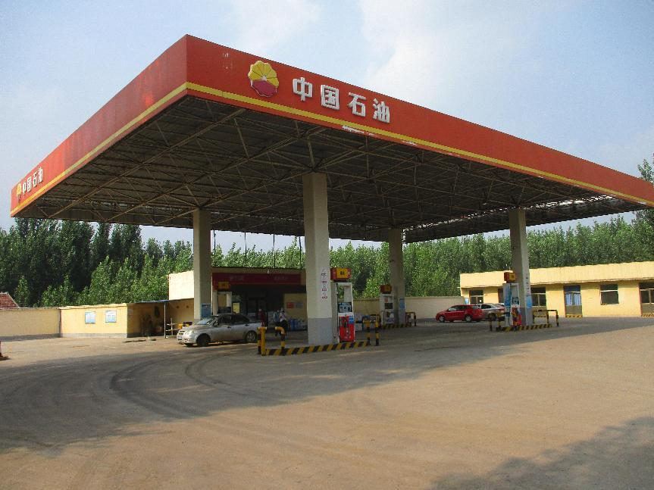
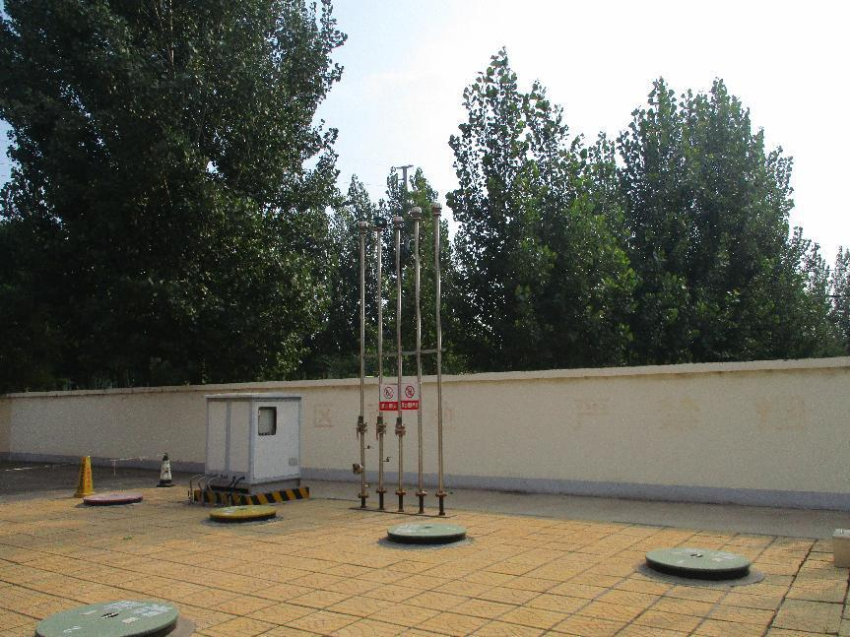

2021年安全评价项目信息表
项目编号：
项目名称 | 中国石油天然气股份有限公司山东莱芜销售分公司孟家庄加油站经营危险化学品项目
项目简介 | 中国石油天然气股份有限公司山东莱芜销售分公司孟家庄加油站主要经营汽油、柴油，是成品油批发零售经营的加油站(以下均称加油站)。该加油站现有职工3人，其中站长1人，安全管理员1人，站长及安全管理员均参加了安全培训，并取得安全合格证书。  该加油站场地面积约2450平方米，其中建筑面积约为453平方米。该站现设有储油罐5只，均埋地敷设，30m3汽油罐2只，其中西侧1只98#汽油罐已停用，已做注水处理，30m3柴油罐3只。油罐总容量75m3（柴油折半），根据《汽车加油加气站设计与施工规范》（GB50156-2012）（2014年版）第3.0.9条之规定，满足V≤90m3，该站为三级加油站设置。该加油站现有电脑控制的双枪单油品汽油加油机1台，双枪双油品汽柴加油机1台（汽油加油枪已停用），双枪单油品柴油加油机2台。加油场地紧邻公路（敞开式布置），进出口坡向公路（分开布置，基本满足行车需要），站房面向加油场地，储油区在站房北侧（埋地敷设）独立分区设置，储油场地东边为卸油车通道。
评价人员 |  | 姓 名 |  | 备注
项目负责人 |  | 崔 强
项目组成员 |  | 刘卫国
 |  | 刘振忠
 |  | 王江美
 |  | 王 静
报告编制人 |  | 崔强
报告审核人 |  | 吕德峰
过程控制负责人 |  | 刘云红
技术负责人 |  | 刘彩霞
技术专家
或有关技术人员
到现场开展安全评价工作情况 |  | 时 间 | 到现场主要人员 | 主要任务
 |  | 2021.8.11 | 崔强 王静 | 初访
 |  | 2021.8.11 | 崔强 王静 | 现场考察
 |  | 2021.8.13 | 崔强 王静 | 现场检查
 |  | 2021.8.20 | 崔强 王静 | 现场核查
安全评价报告提交时间：2021.8.30
有必要公开的其它内容：
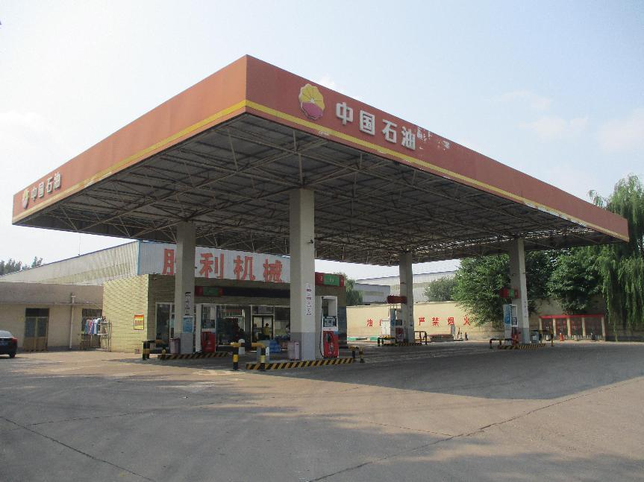
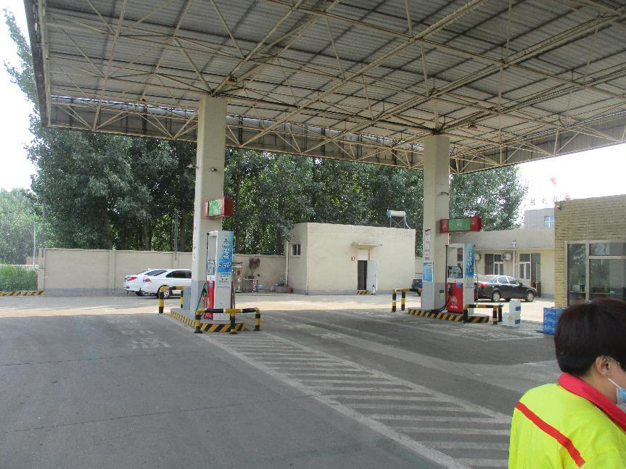

2021年安全评价项目信息表
项目编号：
项目名称 | 中国石油天然气股份有限公司山东莱芜销售分公司牛泉加油站经营危险化学品项目
项目简介 | 中国石油天然气股份有限公司山东莱芜销售分公司牛泉加油站主要经营汽油、柴油，是成品油批发零售经营的加油站(以下均称加油站)。该加油站现有职工4人，其中站长1人，安全管理员1人，站长及安全管理员均参加了安全培训，并取得安全合格证书。  该加油站场地占地面积约为1100m2，其中建筑面积约为207m2。该加油站设有储油罐4只，均埋地敷设，20m³汽油罐2只，20m³柴油罐2只，油罐总容量60m3（柴油折半），根据《汽车加油加气站设计与施工规范》（GB50156-2012，2014年版）第3.0.9条之规定，满足V≤90m3，为三级加油站。该加油站现有电脑控制的双枪双油品汽柴加油机1台，双枪单油品柴油加油机1台，双枪单油品汽油加油机1台。加油场地紧邻金牛大街（敞开式布置），进出口坡向公路（分开布置，基本满足行车需要），站房面向加油场地，储油区在站房北侧（埋地敷设）独立分区设置，储油场地南边为卸油车通道。
评价人员 |  | 姓 名 |  | 备注
项目负责人 |  | 崔 强
项目组成员 |  | 刘卫国
 |  | 刘振忠
 |  | 王江美
 |  | 王 静
报告编制人 |  | 崔强
报告审核人 |  | 吕德峰
过程控制负责人 |  | 刘云红
技术负责人 |  | 刘彩霞
技术专家
或有关技术人员
到现场开展安全评价工作情况 |  | 时 间 | 到现场主要人员 | 主要任务
 |  | 2021.8.9 | 崔强 王静 | 初访
 |  | 2021.8.11 | 崔强 王静 | 现场考察
 |  | 2021.8.13 | 崔强 王静 | 现场检查
 |  | 2021.8.20 | 崔强 王静 | 现场核查
安全评价报告提交时间：2021.8.30
有必要公开的其它内容：

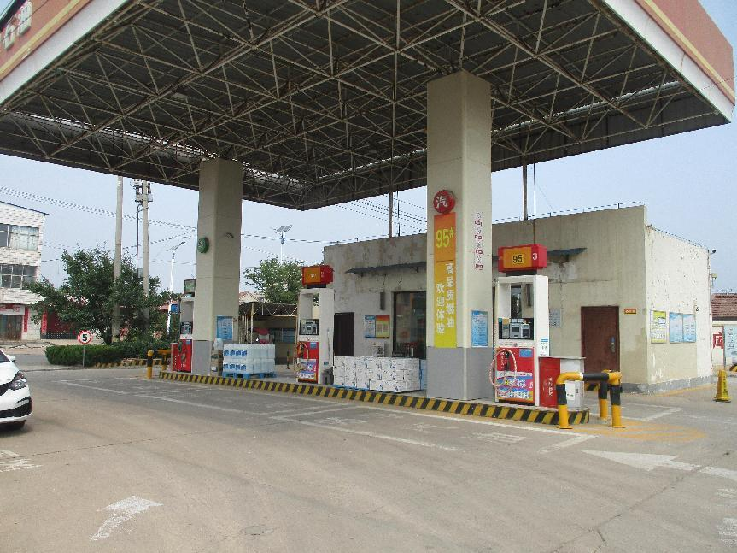
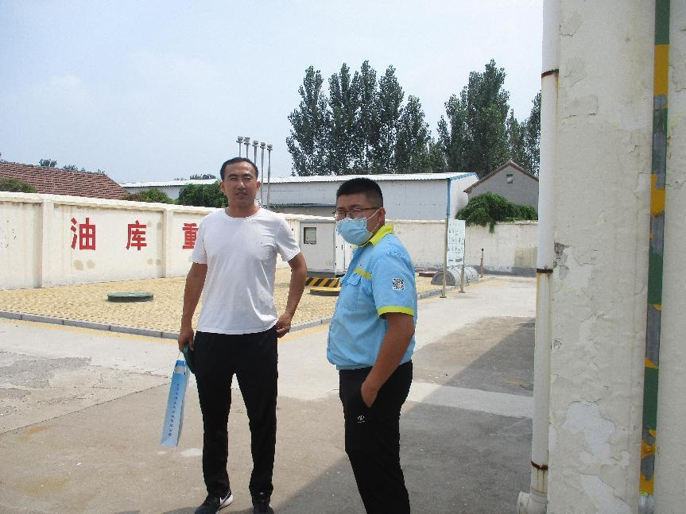

2021年安全评价项目信息表
项目编号：
项目名称 | 中国石油天然气股份有限公司山东莱芜销售分公司上游加油站经营危险化学品项目
项目简介 | 中国石油天然气股份有限公司山东莱芜销售分公司上游加油站主要经营汽油、柴油，是成品油批发零售经营的加油站(以下均称加油站)。该加油站现有职工3人，其中站长1人，安全管理员1人，站长及安全管理员均参加了安全培训，并取得安全合格证书。  该加油站场地面积为1750平方米。该站现共设埋地储油罐3只，均埋地敷设，其中20m3汽油罐2只，20m3柴油罐1只，油罐总容量50m3（柴油折半）。根据《汽车加油加气站设计与施工规范》（GB50156-2012）（2014年版）第3.0.9条之规定，满足V≤90m3，该站为三级加油站设置。该加油站现有电脑控制的加油机3台，其中双枪单油品汽油加油机2台，双枪单油品柴油加油机1台。风险小“安全距离符合标准要求，与八大场所的距离符合要求”
评价人员 |  | 姓 名 |  | 备注
项目负责人 |  | 崔 强
项目组成员 |  | 刘卫国
 |  | 刘振忠
 |  | 王江美
 |  | 王 静
报告编制人 |  | 崔强
报告审核人 |  | 吕德峰
过程控制负责人 |  | 刘云红
技术负责人 |  | 刘彩霞
技术专家
或有关技术人员
到现场开展安全评价工作情况 |  | 时 间 | 到现场主要人员 | 主要任务
 |  | 2021.8.3 | 崔强 王静 | 初访
 |  | 2021.9.1 | 崔强 王静 | 现场考察
 |  | 2021.9.2 | 崔强 王静 | 现场检查
安全评价报告提交时间：2021.9.3
有必要公开的其它内容：

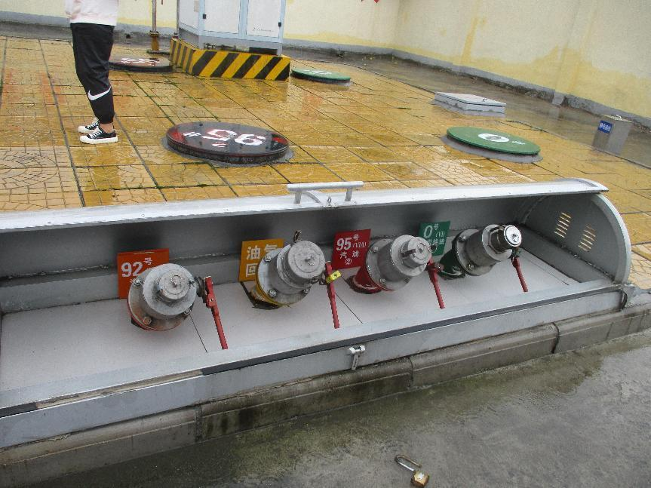
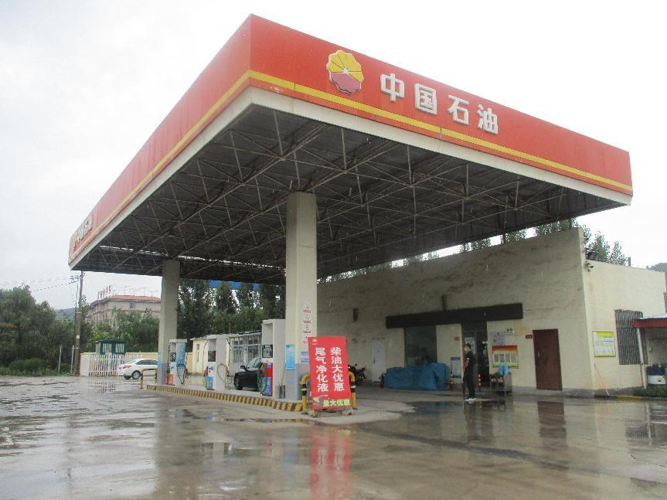

2021年安全评价项目信息表
项目编号：
项目名称 | 中国石油天然气股份有限公司山东莱芜销售分公司 羊里加油站经营危险化学品项目
项目简介 | 中国石油天然气股份有限公司山东莱芜销售分公司羊里加油站主要经营汽油、柴油，是成品油批发零售经营的加油站(以下均称加油站)。该加油站现有职工3人，其中站长1人，安全管理员1人，站长及安全管理员均参加了安全培训，并取得安全合格证书。  该加油站场地面积为936.1平方米。该站现共设埋地储油罐2只，均埋地敷设，其中20m3汽油罐1只，20m3柴油罐1只，油罐总容量30m3（柴油折半）。根据《汽车加油加气站设计与施工规范》（GB50156-2012）（2014年版）第3.0.9条之规定，满足V≤90m3，该站为三级加油站设置。该加油站现有电脑控制的加油机3台，其中双枪单油品汽油加油机2台（其中1台已停用，已设置停用警示标识），双枪单油品柴油加油机1台。加油场地紧邻公路（敞开式布置），进出口坡向公路（分开布置，基本满足行车需要），站房面向加油场地，储油区在站房北侧（埋地敷设）独立分区设置，储油场地东边为卸油车通道。
评价人员 |  | 姓 名 |  | 备注
项目负责人 |  | 崔 强
项目组成员 |  | 刘卫国
 |  | 刘振忠
 |  | 王江美
 |  | 王 静
报告编制人 |  | 崔强
报告审核人 |  | 吕德峰
过程控制负责人 |  | 刘云红
技术负责人 |  | 刘彩霞
技术专家
或有关技术人员
到现场开展安全评价工作情况 |  | 时 间 | 到现场主要人员 | 主要任务
 |  | 2021.8.23 | 崔强 王静 | 初访
 |  | 2021.9.1 | 崔强 王静 | 现场考察
安全评价报告提交时间：2021.9.3
有必要公开的其它内容：

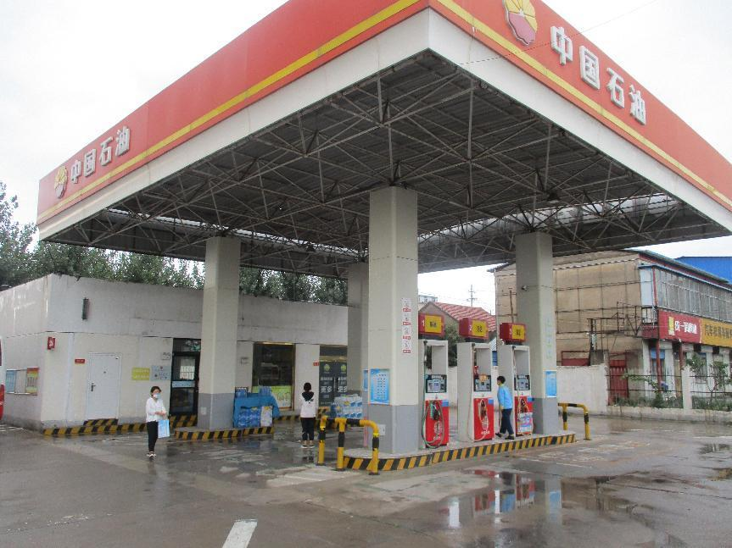
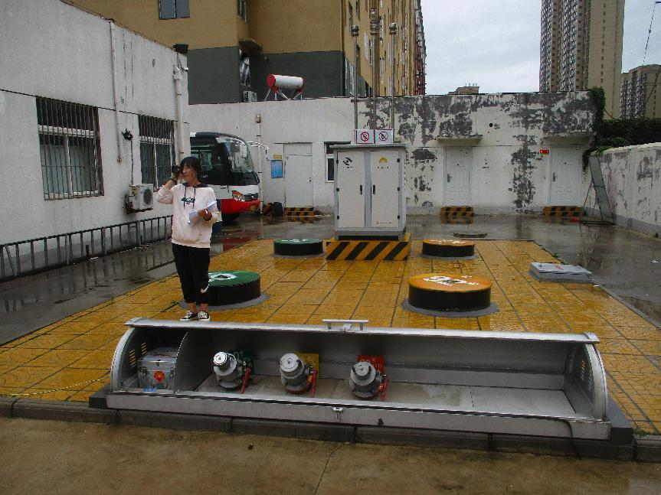

2021年安全评价项目信息表
项目编号：
项目名称 | 中国石油天然气股份有限公司山东莱芜销售分公司高庄加油站经营危险化学品
项目简介 | 中国石油天然气股份有限公司山东莱芜销售分公司高庄加油站主要经营汽油、柴油，是成品油批发零售经营的加油站(以下均称加油站)。该加油站现有职工3人，其中站长1人，安全管理员1人，站长及安全管理员均参加了安全培训，并取得安全合格证书。  该加油站场地面积约1440.6平方米，其中营业室面积约为231.39平方米。该站现设有储油罐3只，均埋地敷设，20m3汽油罐2只，20m3柴油罐1只。油罐总容量50m3（柴油折半），根据《汽车加油加气站设计与施工规范》（GB50156-2012）（2014年版）第3.0.9条之规定，满足V≤90m3，该站为三级加油站设置。该加油站现有电脑控制的四枪三油品汽柴油加油机1台（其中92#汽油加油枪已停用，已做停用标识），四枪双油品汽油加油机1台。加油场地紧邻鄂牛路（敞开式布置），进出口坡向鄂牛路（分开布置，基本满足行车需要），站房面向加油场地，储油区在站房西侧（埋地敷设）独立分区设置，储油场地南边为卸油车通道。
评价人员 |  | 姓 名 |  | 备注
项目负责人 |  | 崔强
项目组成员 |  | 刘振忠
 |  | 王静
 |  | 刘卫国
 |  | 王江美
报告编制人 |  | 崔强
报告审核人 |  | 吕德峰
过程控制负责人 |  | 刘云红
技术负责人 |  | 刘彩霞
技术专家
或有关技术人员
到现场开展安全评价工作情况 |  | 时 间 | 到现场主要人员 | 主要任务
 |  | 2021.8.9 | 崔强 王静 | 初访
 |  | 2021.8.12 | 崔强 王静 | 现场考察
 |  | 2021.8.13 | 崔强 王静 | 现场检查
 |  | 2021.8.20 | 崔强 王静 | 现场核查
安全评价报告提交时间：2021.8.30
有必要公开的其它内容：

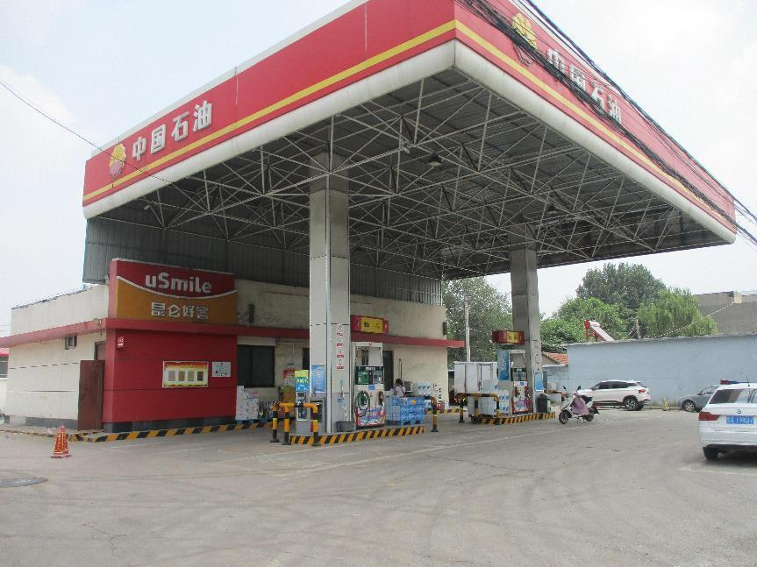
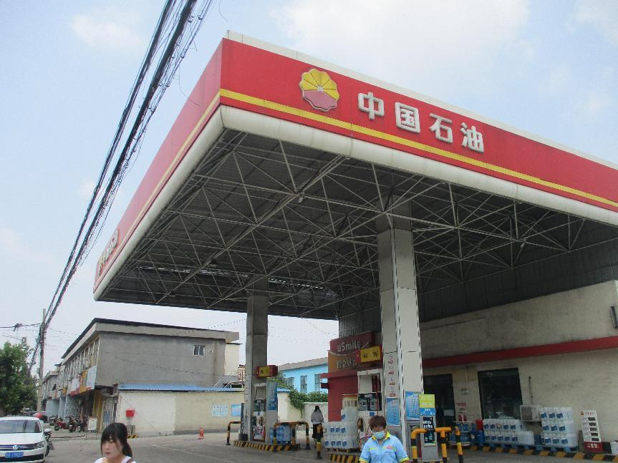

2021年安全评价项目信息表
项目编号：
项目名称 | 中国石油天然气股份有限公司山东莱芜销售分公司南冶中心医院加油站经营危险化学品
项目简介 | 中国石油天然气股份有限公司山东莱芜销售分公司南冶中心医院加油站主要经营汽油、柴油，是成品油批发零售经营的加油站(以下均称加油站)。该加油站现有职工5人，其中站长1人，安全管理员1人，站长及安全管理员均参加了安全培训，并取得安全合格证书。  该加油站场地面积约2245平方米，其中建筑面积约303平方米。该站现设有储油罐4只，均埋地敷设，30m3汽油罐2只，30m3柴油罐2只，其中最北侧柴油罐已停用，已做注水处理。油罐总容量75m3（柴油折半），根据《汽车加油加气站设计与施工规范》（GB50156-2012）（2014年版）第3.0.9条之规定，满足V≤90m3，该站为三级加油站设置。加油站现有电脑控制的四枪双油品汽柴加油机3台。加油场地紧邻公路（敞开式布置），进出口坡向公路（分开布置，基本满足行车需要），站房面向加油场地，储油区在站房西南侧（埋地敷设）独立分区设置，储油场地西边为卸油车通道。
评价人员 |  | 姓 名 |  | 备注
项目负责人 |  | 崔强
项目组成员 |  | 刘振忠
 |  | 王静
 |  | 刘卫国
 |  | 王江美
报告编制人 |  | 崔强
报告审核人 |  | 吕德峰
过程控制负责人 |  | 刘云红
技术负责人 |  | 刘彩霞
技术专家
或有关技术人员
到现场开展安全评价工作情况 |  | 时 间 | 到现场主要人员 | 主要任务
 |  | 2021.8.9 | 崔强 王静 | 初访
 |  | 2021.8.12 | 崔强 王静 | 现场考察
 |  | 2021.8.13 | 崔强 王静 | 现场检查
 |  | 2021.8.20 | 崔强 王静 | 现场核查
安全评价报告提交时间：2021.8.30
有必要公开的其它内容：

